Техническое задание
на создание веб-сайта

Бишкек 2017г.

Содержание

Содержание............................................................................................................................................ 2

1. Общие положения.............................................................................................................................. 3

2.Термины и определения..................................................................................................................... 3

3.Назначение и цели создания Сайта................................................................................................... 3

4.Функциональные требования к Сайту.............................................................................................. 3
4.1.Требования к структуре Сайта .............................................................................................. 3
4.2.Требования к структуре Открытой области Сайта............................................................... 4
4.3.Требования к структуре области управления содержанием Сайта..................................... 6

5.Требования к квалификации обслуживающего персонала Сайта.................................................. 6
5.1.Требования к администратору Сайта......................................................................................... 6

6.Требования к безопасности................................................................................................................ 6
6.1.Требования к надежности Сайта и сохранности информации Сайта..................................... 6
6.2.Требования к безопасности и защите информации Сайта....................................................... 6

7.Требования к дизайну Сайта.............................................................................................................. 6

8.Требования к информационному обеспечению Сайта.................................................................... 7
8.1.Общие требования....................................................................................................................... 7
8.2.Требования к передаваемой Заказчику информации по Сайту............................................... 7

9.План реализации проекта................................................................................................................... 7

1. Общие положения
  - Данный документ разработан на основании ГОСТ 34.602-89 на написание технического задания на автоматизированные системы управления от 01.01.1990г.
  - Информационная система «веб-сайт» (далее – сайт) создается на основании договора №1
от 17.03.2017.

Термины и определения
  - Область сайта – набор функциональных возможностей сайта, объединенный по определенным признакам.
  - Браузер – компьютерная программа для использования сайта.
  - Страница сайта – совокупность элементов дизайна, управления и информации, отображаемых в одном окне браузера.
  - Посетитель – физическое лицо, выполняющее с помощью браузера запрос или передачу информации к сайту и получающее информацию с сайта в рамках открытой области сайта.
  - Администратор – пользователь, сотрудник компании, имеющий полный доступ ко всем функциям сайта, в том числе к редактированию сайта..

Назначение и цели создания Сайта

  - Имя сайта (название домена): eduinca.net
  - Название сайта: PPETCA (Programme Professional Education and Training in Central Asia)
  - Язык сайта: Русский, Английский.
  - Описание сайта: Сайт должен быть понятен и удобен в использовании для обычного пользователя, простой в управлении, информативный. Сайт предназначен для функционирования в компьютерной сети интернет (далее – сеть), с целью предоставления возможности пользователям сети просмотра полной информации ,связанной с данной программой PPETCA.
  - Основные разделы сайта:
- Главная ( новости, ближайшие события, партнеры )
- О программе
- Новости
- События
- Е-библиотеки
- Фотогалерея
- О нас
  - Цели создания сайта :
- Предоставление развернутой информации о программах и их структурах.
- Оповещение о свежих новостях программы
- Информирование пользователей о мероприятиях, связанных с программой PPETCA.
- Возможность пользователей связаться с нами (Обратная связь)

Функциональные требования к Сайту

Требования к структуре сайта

    - Сайт состоит из следующих функциональных областей (разделов):
- Открытая область (доступна для посетителей )
- Область управления сайтом ( права администратора )
    - Администратору сайта доступны все функции сайта.
    - Все функциональные области, в т.ч. их части, существуют в единой информационной среде: единый сервер, единая БД.
    - Должна быть реализована возможность масштабируемости сайта – добавления/удаления новых страниц сайта без ущерба действующей функциональности и дизайну сайта. (доступно только администратору)

Требования к структуре Открытой области Сайта

    - Открытая область сайта доступна всем посетителям сайта.
    - Открытая область сайта состоит из множества страниц, объединенных единым навигационным меню, и выполненных в едином дизайне.
    - Примерный макет страниц:

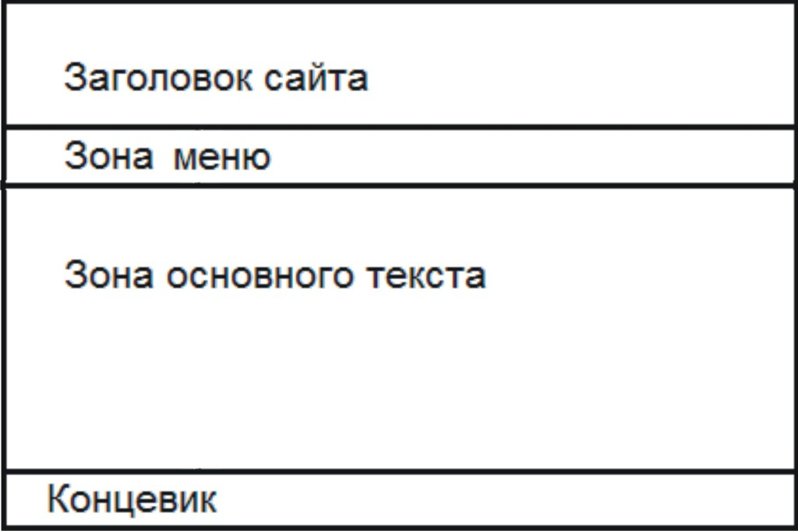

    - Пример логической структуры сайта приведен ниже. Точная структура может меняться во время создания и эксплуатации сайта.

1) Основные блоки сайта:
- Шапка (Содержит графическую часть с использованием фирменных цветов).
- Логотип (При нажатии на логотип всегда переход на главную страницу)
- Ссылки стран (При нажатии на ссылку меняется контент в соответствии с выбранным регионом)
- Кнопка поиска ( при нажатии на кнопку появляется поле поиска)
- Кнопка выбора языка, реализованная в виде Rus/Eng (при нажатии на кнопку меняется язык контента, если действующий язык русский, то на страничке будет отображаться Eng, который приведет к изменению языка страницы на английский)
- Основное меню содержит основную навигацию сайта (горизонтальное меню).
- О программе – переход на страницу с описанием программы PPETCA
+ левое меню с подразделами: - Компоненты программы
- Структура программы
- Публикации
- Современные технологии
- Дистанционные образовательные технологии партнерских учебных заведений
- Месячный календарь;
- Новости - переход на страницу с основными новостями программы
+ левое меню с подразделами: - Новости программы
- Новости в ЦА
- Календарь новостей
- Архив новостей

- События — переход на страницу, содержащую информацию о событиях программы PPETCA + левое меню с подразделами:
- События программы
- События в ЦА
- Календарь событий
- Архив событий
- Е-библиотеки — переход на страницу со списком действующих проектов
- Фотогалерея — переход на страницу с базой фотографий
- О нас — переход на страницу с краткой информацией о проекте +
контактная информация

- Подвал поле дополнительной информации:
PPETCA: адрес, почтовый индекс, город, ссылка на Google Maps
Контактная информация: телефонный номер, Е-mail, Facebook, обратная связь

2) Главная страница:
  - Содержит шапку, основное меню, а также контентную область для того, чтобы посетитель сайта с первой страницы мог получить вводную информацию о свежих новостях программы PPETCA, а также ознакомиться с предстоящими событиями.
  - Список партнеров
- Внизу страницы подвал

Схема главной страницы

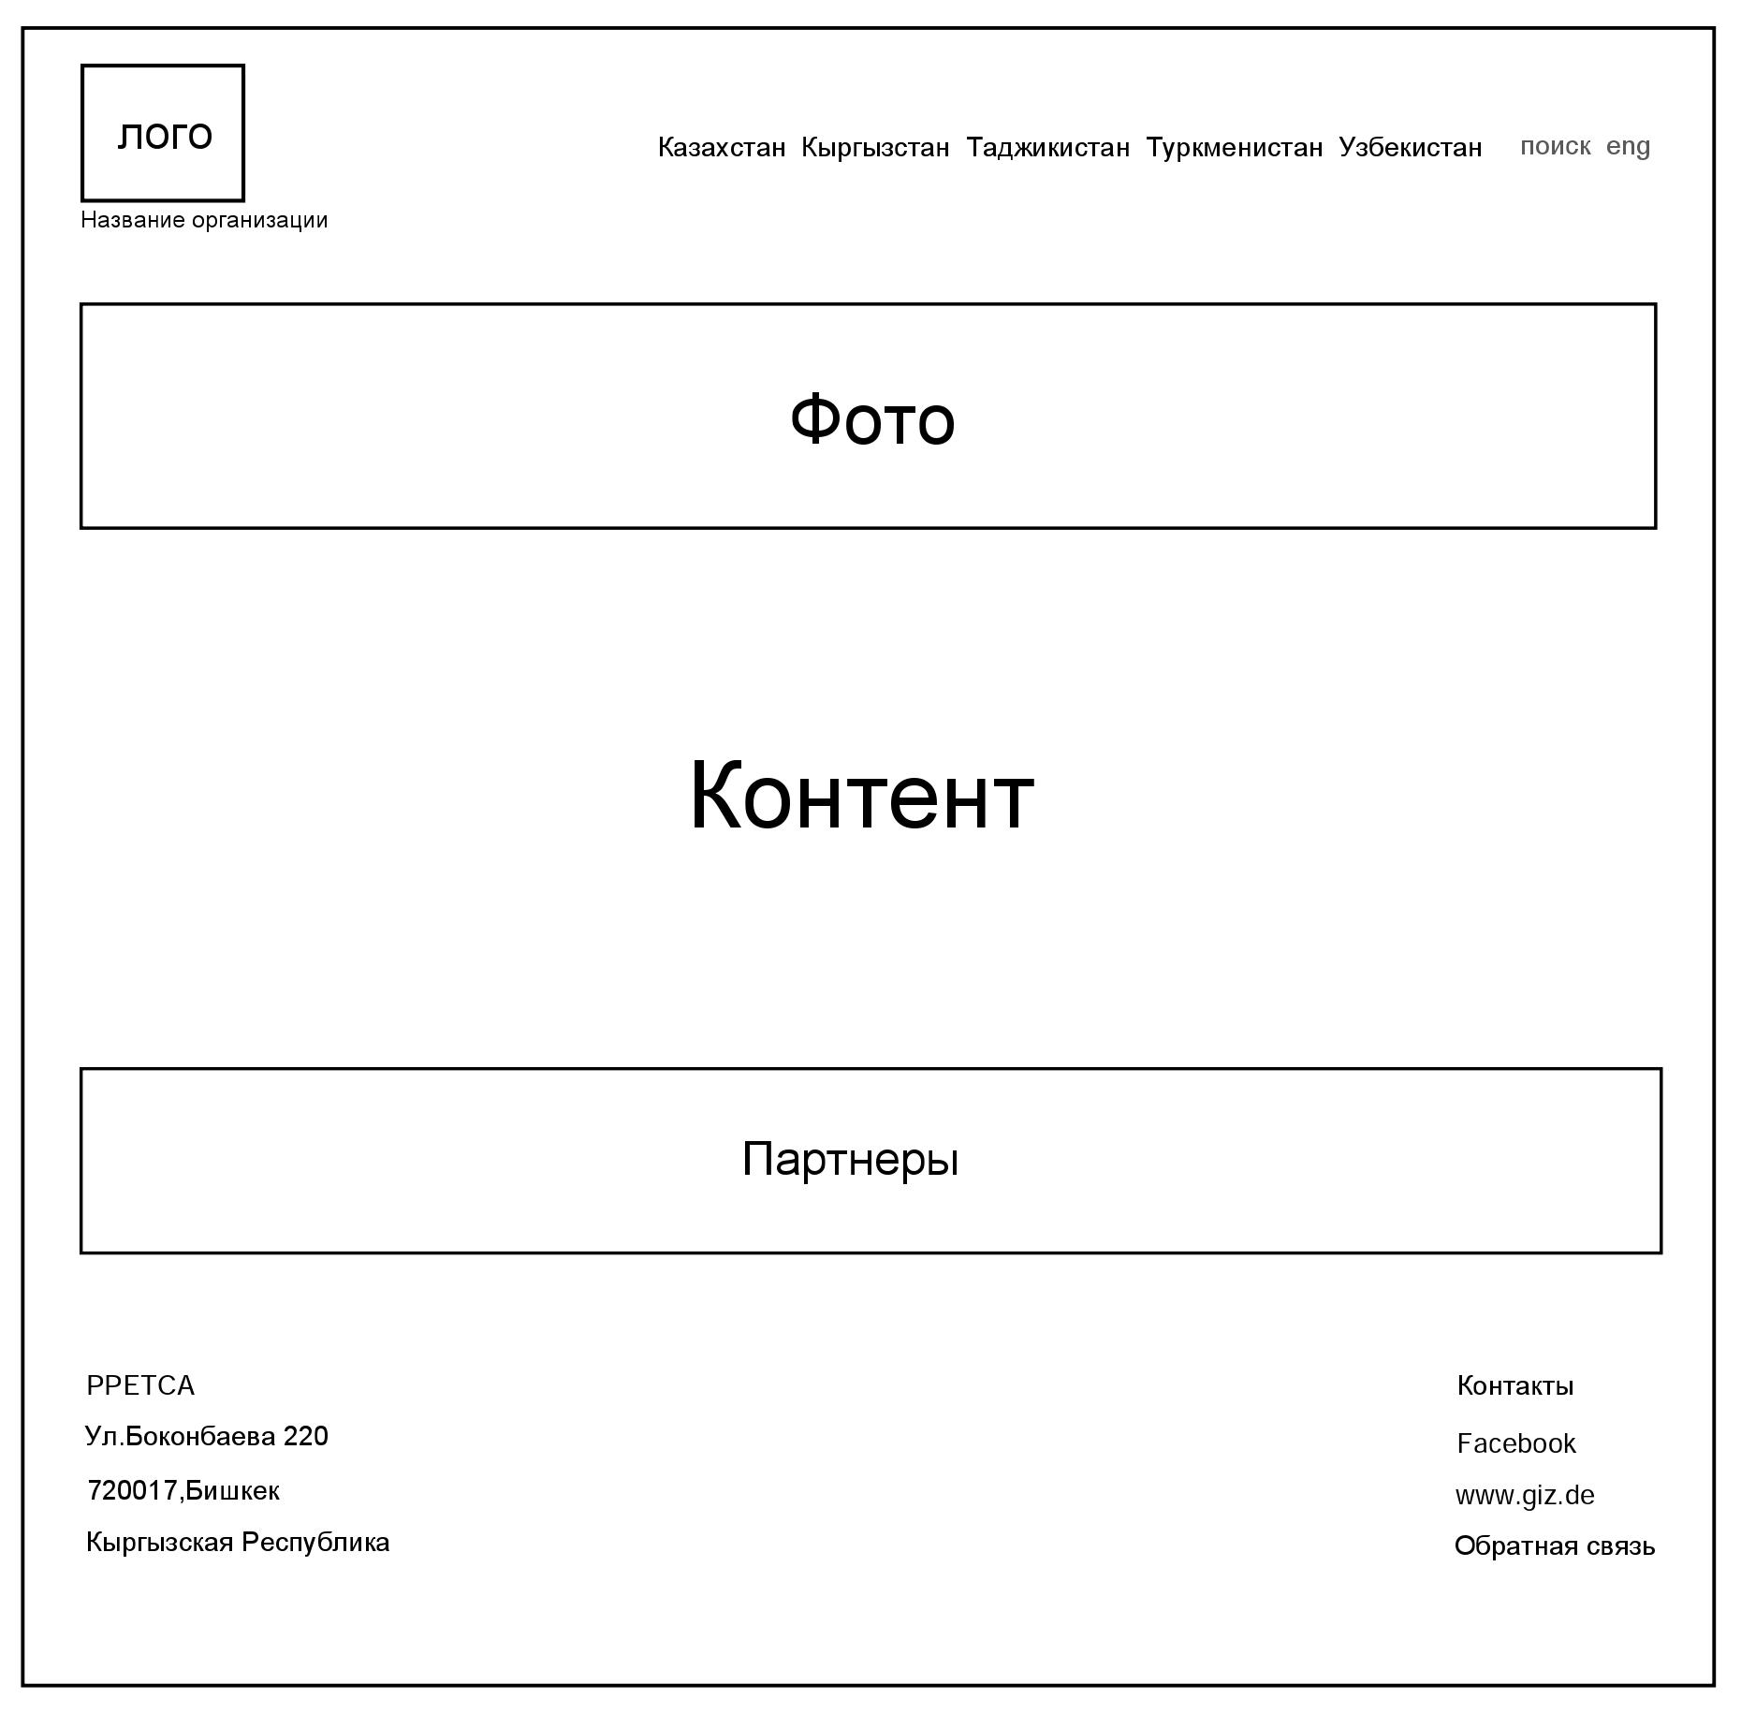

Требования к структуре области управления содержанием Сайта

    - Область управления содержанием сайта доступна только администраторам сайта.
    - Администратор сайта имеет возможность изменить, добавить, удалить содержание любой страницы открытой области через web-интерфейс.

Требования к квалификации обслуживающего персонала Сайта

Требования к администратору сайта

Для поддержания сайта в работоспособном состоянии требуется администратор сайта с навыками работы на ПК и в Сети, общими знаниями в области информационных технологий, навыками администрирования локальных компьютерных сетей и(или) СУБД.
- Администратор сайта должен быть способным выполнять все необходимые функции по сопровождению сайта и дальнейшему развитию сайта с учетом его масштабируемости, которые должны быть отражены в руководстве по администрированию.

Требования к дизайну Сайта

  - Дизайн сайта должен зависеть от функциональных возможностей и удобства использования сайта.
  - Дизайн интерфейса всех частей сайта должен быть максимально понятный обычным пользователям сайта.
  - Дизайн всего сайта должен быть выполнен в единой цветовой гамме и едином стиле.
  - В дизайне страниц региональных представительств сохраняется общая концепция дизайна сайта и его цветовое решение.
  - Дизайн должен иметь легко читаемые шрифты - Roboto.
  - В верхней части всех страниц сайта расположен логотип компании.
  - В нижней части всех страниц сайта расположена информация об авторских правах и контактная информация разработчиков сайта.
  - Дизайн сайта должен быть привлекательным для посетителей и партнёров программы.
  - Дизайн сайта корректно отображается во всех основных браузерах при разрешении экрана 1024х768 и выше.
  - Время загрузки каждой страницы сайта не должно превышать 15 сек. при скорости соединения 5 Мбит/сек( средняя скорость провайдера), без учёта контента конкретных страниц.

Требования к информационному обеспечению Сайта

Общие требования

    - Программные модули сайта написаны на стандартном наборе команд языка PHP,
Java Script.
    - Данные сайта хранятся в виде реляционных таблиц базы данных сайта (далее – БД) и файлов различных форматов
    - Структура БД разрабатывается исходя из функциональных требований к сайту, правил ценообразования, требований к взаимодействию сайта с учетной системой.
    - Управление БД осуществляется через СУБД MySQL
    - Доступ посетителей ко всем файлам разрешен «только для чтения» с возможностью сохранить эти файлы
    - Сайт расположен на сервере (заказчик сам выбирает сервер для сайта)
    - Администратор сайта имеет доступ к разделу сервера, в котором расположен сайт по протоколам HTTP (через web-интерфейс)

Требования к передаваемой заказчику информации по сайту
    - К Сайту прилагается сопроводительная документация в следующем составе:
- Руководство по работе с системой для администратора
    - Руководство для администратора содержит разделы:
- Управление структурой навигационного меню
- Управление содержанием разделов
- Просмотр информации, отправленной через формы обратной связи.

План реализации проекта
№ | Наименование работ | Период выполнения*, недели
№ | Наименование работ | 1 | 2 | 3 | 4 | 5
1 | Разработка эксклюзивного дизайн - макета стартовой страницы, и разработка дизайн - макета внутренней страницы, элементы оформления, согласование, доработка.
2 | Программирование, верстка, настройка системы управления сайтом.
3 | Размещение сайта. Настройка сайта на сервере. Запуск системы управления сайтом. Наполнение. Подготовка технической документации сайта.

Плановое начало работ: 16.03.2017г.
Плановое завершение работ: 27.04.2017г.

* - при своевременном принятии решений по этапам и предоставлении информации по структуре сайта, графических и текстовых материалов, необходимых для выполнения этапов работ.

Заказчик Исполнитель

______________________(__________) ______________________(_____________)

______________________(_____________)

______________________(_____________)

